VÝROČNÍ ZPRÁVA

2019 – 2020

Mateřská škola Heřmaničky, okres Benešov

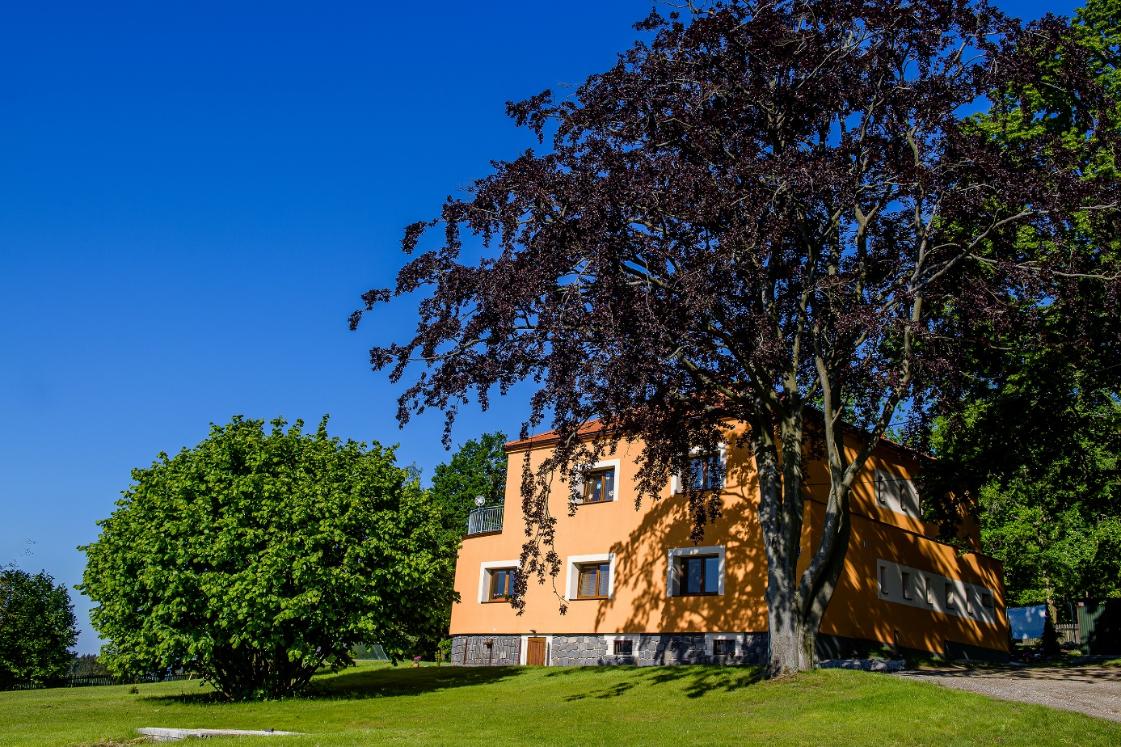

Identifikační údaje o mateřské škole:

Název školy: Mateřská škola Heřmaničky, okres Benešov
Ředitelka školy: Bc. Hana Petříková
Učitelky: Bc.et Bc. Hana Burdová DiS.
Simona Kostinová
Provozní personál: Renata Dohnalová
Adresa školy:
Mateřská škola Heřmaničky, okres Benešov
Číšťovice 18
257 89 Heřmaničky

IČO: 70995222
Tel: 607 978 220, 607 979 367
E-mail: skolkahermanicky@seznam.cz

Zřizovatel školy:
Obec Heřmaničky
Heřmaničky 28
257 89 Heřmaničky

IČO: 00231771
Tel. 317 813 889
E-mail: starosta@hermanicky.cz

Charakteristika školy:
Naše mateřská škola Heřmaničky je škola rodinného typu, která se nachází v pěkné vile na kraji obce. Umístění budovy v těsné blízkosti lesa a louky umožňuje rozvíjení znalostí a dovedností v oblasti environmentální výchovy. Součástí školy je velmi dobře situovaná rozlehlá školní zahrada se zahradními prvky a pískovištěm podporující rozvoj pohybových schopností a dovedností dětí. Všechny herní prvky procházejí každoročně revizní kontrolou. V roce 2018 byla provedena rekonstrukce vnitřních a venkovních prostor školy, jejíž součástí bylo vybudování nového sociálního zázemí pro děti, nové topení a bezbariérový přístup do budovy. V létě 2019 byla budova kompletně zateplena. Ve školním roce 2019/2020 byla škola dovybavena novými šatními skřínkami a byly pořízeny nové skříně na lůžkoviny, které odpovídají hygienickým požadavkům. Mateřská škola byla zřízena v roce 2003. Budova je jednopatrová. V přízemí se nachází šatna, sociální zázemí, kuchyň pro výdej jídla a jídelna s herním koutkem. V patře je prostorná světlá herna (která slouží po obědě i k odpočinku), sociální zázemí, pracovní koutek, ředitelna, sklad na lůžkoviny i výtvarné potřeby. K budově náleží sklep a prostorná půda. Vytápění je zajištěno plynovým kotlem. S ohledem na vnitřní uspořádání školy (schody, členitost budovy) nemůžeme ke vzdělávání přijímat děti s těžkými tělesnými vadami. Výchova a vzdělávání probíhají v jedné třídě. Kapacita školy je 28 dětí. Navštěvují ji děti od 2,5 let do 6 let, některé do 7 let (v případě odkladu školní docházky). Provoz školy je celodenní od 6. 30 do 16.30 hodin.

Vzdělávací obsah:

Vzdělávací obsah se stanovuje pro celou věkovou skupinu společně, tj. pro děti ve věku od 2 do 6 (7) let. Náš třídní vzdělávací program obsahuje 10 integrovaných bloků, které jsou dále rozpracovány na týdenní podtémata, která aktuálně měníme dle situace či přání dětí. (Do integrovaných bloků zahrnujeme poučení dětí o bezpečnosti). Integrované bloky nejsou časově omezeny, učitelky dávají při výběru prostor dětem nebo společně volí témata jiná, dětem a dané situaci blízká. Podrobný obsah integrovaných bloků je důkladněji propracován na třídní úrovni. Plánování, přípravu a realizaci provádějí obě učitelky dle dohodnutých pravidel (dle aktuální situace, zpravidla sestaví týdenní plán, který s dětmi plní. Učitelky vybírají dílčí výstupy. Vzdělávací nabídkou v integrovaných blocích podporujeme tělesnou zdatnost, fyzickou a psychickou pohodu dítěte a rozvíjíme pohybové dovednosti. Pomáháme mu vytvořit si kladný vztah a úctu k životu, chápat okolní svět, rozumět jeho dění a orientovat se v něm.

Náš vzdělávací program nese název: POZNÁVÁME SVĚT a řídíme se mottem
„Chci se bavit, chci si hrát, při tom všem svět poznávat“

Název i motto prozrazuje realizaci našeho vzdělávacího programu. Chceme objevovat, zkoumat, pozorovat. Program je zpracován dle podmínek mateřské školy. Při jeho tvorbě jsme vycházeli z podmínek prostředí, ve kterém se naše školka nachází. Mateřská škola je umístěna v těsné blízkosti lesa, louky a okolních kopců.

Integrovaný blok je sestaven z deseti témat, ve kterých je zakomponován povinný obsah pěti interakčních oblastí (Dítě a jeho tělo, Dítě a jeho psychika, Dítě a ten druhý, Dítě a společnost, Dítě a svět), které respektují přirozený vývoj, zrání i učení dítěte. Jednotlivá témata obsahují návrhy podtémat, která jsou pak postupně podle podmínek dále rozpracovávána pedagogem.

Nejpřirozenější, nejčastější a nejdůležitější formou činností dětí předškolního věku je hra. Pedagogové proto při své práci využívají všechna její stádia (individuální, kooperativní i skupinová) a druhy (např. tvořivé, námětové, dramatizující, konstruktivní, s pravidly apod.) Děti se učí především nápodobou. V průběhu všech činností proto využíváme situačního a sociálního učení, které je založeno na vytváření a využívání situací, které poskytují dětem srozumitelné praktické ukázky životních souvislostí tak, aby se dítě učilo dovednostem a poznatkům v okamžiku, kdy je potřebuje, a lépe tak chápalo jejich smysl.

Do výchovně vzdělávacího procesu zařazujeme frontální, skupinové i individuální formy vzdělávání, pokusy a experimenty. Všechny organizační formy volí pedagogové tak, aby respektovaly individuální potřeby dětí, byly dostatečně vyvážené a pro děti atraktivní. Kromě organizačních forem využíváme také metody slovní (např. rozhovor, dialog, monolog, vysvětlení, popis, vyprávění, beseda, předčítání), názorné (např. pozorování, předvádění, exkurze a vycházka) a praktické (např. experimenty, pokusy). Výběr metod volí pedagogové vždy v závislosti na didaktickém cíli.

Slovní metody vhodně spojují s praktickou činností, názorné metody pak s metodami praktickými. Při vzdělávání dětí zachováváme také obecné zásady jako je cílevědomost, jednotnost a důslednost, přiměřenost, názornost, soustavnost a posloupnost, trvalost a individuální přístup.

Metody a formy vzdělávání:

- hra (individuální, kooperativní, skupinová, tvořivá, námětová, dramatizující, konstruktivní, s pravidly, pohybová, intelektuální, smyslová, napodobující)
- situační učení
- sociální učení
- kooperativní učení
- prožitkové učení
- učení hrou
- slovní metody (rozhovor, dialog, monolog, vysvětlení, popis, vyprávění, beseda, předčítání)
- názorné metody (pozorování, předvádění, exkurze, vycházka)
- praktické metody (experimenty, pokusy)
- metoda pokusu a omylu
- frontální, skupinová, individuální forma vzdělávání
- didakticky zacílené činnosti
- spontánní aktivity

Demografický vývoj školy:

Mateřské škola má určenou spádovou oblast – Heřmaničky, nelze předem odhadnout počty dětí, které rodiče přihlásí k předškolnímu vzdělávání. Přijímání dětí k předškolnímu vzdělávání probíhá v režimu Správního řízení dle kritérií stanovených pro nadcházející školní rok. Děti jsou přijímány do počtu, který je stanovený kapacitou školy. V průběhu školního roku 2019 – 2020 byla kapacita školy naplněna.

Ředitelka mateřské školy Heřmaničky, okres Benešov, stanovila následující kritéria, podle kterých postupuje při rozhodování o přijetí dětí k předškolnímu vzdělávání pro školní rok 2029/2020. Pořadí dětí se stanovuje v souladu se splněním podmínek jednotlivých kritérií postupně od 1. do 5. kritéria.
Kritérium
1. | Dítě, na které se vztahuje povinné předškolní vzdělávání podle § 34a školského zákona s místem trvalého pobytu, v případě cizinců s místem pobytu – v příslušném spádovém obvodu mateřské školy. Povinnost předškolního vzdělávání nastává od 1. září školního roku následujícího po datu, kdy dítě dosáhne pěti let věku, až do doby, kdy dítě zahájí povinnou školní docházku. Zákonný zástupce je povinen přihlásit dítě, které dosáhne do 31. 8. 2019 pěti let, k zápisu k předškolnímu vzdělávání.
2. | Nárokové přijetí dítěte s místem trvalého pobytu, v případě cizinců s místem pobytu – v příslušném spádovém obvodu mateřské školy, které do 31. 8. 2019 dosáhne nejméně čtvrtého roku věku, seřazené podle data narození od nejstaršího po nejmladší, a to do výše povoleného počtu dětí uvedeného v rejstříku škol a školských zařízení.
3. | Nárokové přijetí dítěte s místem trvalého pobytu, v případě cizinců s místem pobytu – v příslušném spádovém obvodu mateřské školy, které do 31. 8. 2019 dosáhne nejméně třetího roku věku, seřazené podle data narození od nejstaršího po nejmladší, a to do výše povoleného počtu dětí uvedeného v rejstříku škol a školských zařízení.
4. | Dítě, s místem trvalého pobytu, v případě cizinců s místem pobytu – v příslušném spádovém obvodu mateřské školy, které do 31. 12. 2019 dosáhne nejméně třetího roku věku, seřazené podle data narození od nejstaršího po nejmladší, až do výše povoleného počtu dětí uvedeného v rejstříku škol a školských zařízení.
5. | Dítě, s místem trvalého pobytu, v případě cizinců s místem pobytu – mimo spádový obvod mateřské školy, seřazené podle data narození od nejstaršího po nejmladší, až do výše povoleného počtu dětí uvedeného v rejstříku škol a školských zařízení.

Spádový obvod Mateřské školy Heřmaničky, okres Benešov:
Heřmaničky, Arnoštovice, Velké Heřmanice, Číšťovice, Jíví, Jiříkovec, Karasova Lhota, Loudilka, Jestřebice, Durdice, Peklo, Dědkov, Křenovičky, Drahnov.
V průběhu školního roku škola přijala 11 žádostí o přijetí. Děti byly přijímány do naplnění kapacity školy.
Výchovně vzdělávací proces:
K naplňování výchovných a vzdělávacích záměrů je nutný kvalitní pedagogický sbor a provozní personál. Škola proto podporuje a vytváří podmínky pro další vzdělávání pedagogických pracovníků.
- Studium k prohlubování odborné kvalifikace
- Matematická pregramotnosti
- Jak emoční inteligence ovlivňuje čtenářskou pregramotnosti
- Individualizace v oblasti čtenářské pregramotnosti
- Školení BOZP a PO pro vedoucí zaměstnance
- Školení hygienického minima
- Novely právních předpisů ve školství od 1.1.2020
- Samostudium v oblasti pedagogiky

Škola podporuje a zajišťuje rychlé a operativní předávání informací pracovníků formou:
- provozních a pedagogických porad
- krátké operativní porady
- webové stránky školy, elektronické komunikace
- nástěnky
Škola podporuje ochotu a vstřícné jednání pracovníků s rodiči a veřejností.

Spolupráce s ostatními školami a institucemi
- Obec Heřmaničky
- ZŠ a MŠ Sedlec-Prčice
- ZŠ a MŠ Votice
- ZŠ a MŠ Olbramovice
- MŠ Maršovice
- Mikroregion Voticko
- Pedagogicko-psychologická poradna Benešov
- Obchod potravin Heřmaničky
- Papírnictví Bartůněk Votice
- Lékárna Votice
- Scolarest Votice

Kontroly a revize:
Kontroly a revize probíhaly pravidelně podle smluvených termínů. Zjištěné závady a nedostatky z předešlého roku byly odstraněny.

Akce v průběhu školního roku 2019 – 2020:
Děti v naší mateřské škole mohly navštěvovat každé úterý kroužek Angličtiny.
V průběhu roku byly pro děti naplánovány tyto akce:
- Jóga v Mš
- Divadelní představení Písničková vymyslivna
- Bramboriáda – s rodiči na školní zahradě
- Výukový ekoprogram Tondou a Toničkou
- Bubnování v kruhu – muzikoterapie
- Robotika – rozvoj matematické pregramotnosti
- Svět pod lupou – přírodovědné bádání
- Vánoční fotografování
- Mikulášská nadílka
- Tříkrálový průvod obcí
- Oslava MDD
- Rozloučení s předškoláky
- Školní výlet do Ekocentra Čapí hnízdo
- Zdravotníci – první pomoc
Od března do června byly veškeré plánované akce a výlety zrušeny z důvodu koronavirové epidemie. Oslava MDD a rozloučení s předškoláky proběhlo na školní zahradě bez rodičů, ale i tak jsme si to společně užili. Vzdělávací program Zdravotníci byl přesunut na další školní rok.

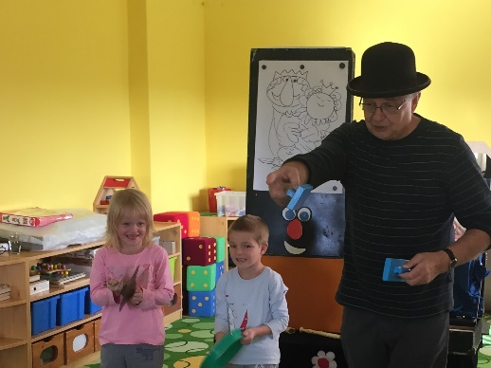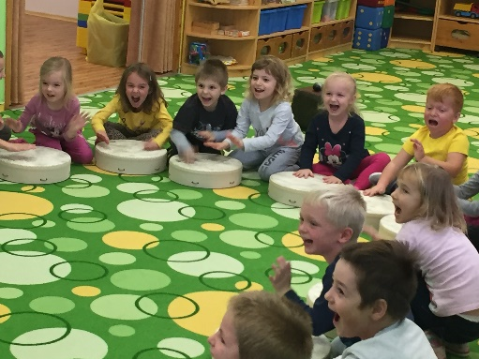
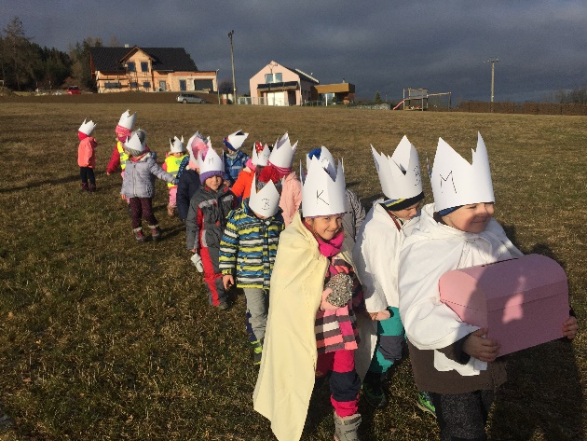
Materiální vybavení
Třída je vybavena hračkami a pomůckami, které odpovídají věku i počtu dětí. Doplňují se dle potřeby. Jsou vytvářeny různé hrací koutky, které jsou podle zájmu dětí obměňovány. Většina nábytku je zastaralá a potřebuje obměnu, kterou budeme v nejbližší době dle možností realizovat, avšak je plně dostačující. Veškerý nábytek i další zařízení jsou přizpůsobeny dětem předškolního věku, u sedacího nábytku je třeba dokoupit nové stolky a židličky pro mladší děti. Hračky a pomůcky jsou umístěny tak, aby si je děti mohly samostatně brát. V herně je potřeba v budoucnosti počítat s úpravou podlahy.

Ve druhé polovině školního roku 2019/2020 byla pro výuku dětí zakoupena audio technika - wifi reproduktor, mikrofon, PC a tablet. V témže roce byl zřízen pro děti čtenářský koutek z dotace Mikroregionu Voticko. Knižní fond pro děti je průběžně inovován. K výuce lze využít video přehrávač a TV. Zaměříme se na pořízení tělocvičných pomůcek a nářadí, stávající vybavení je málo pestré.

Na výzdobě školy se podílejí hlavně děti, veškeré dětské práce jsou přístupné jak dětem, tak jejich rodičům. Na budovu školy bezprostředně navazuje školní zahrada, která umožňuje pohybové vyžití (lanová pyramida, kolotoč, houpačky, pískoviště, klouzačka atd.). Na zahradě chybí zastřešený altán, který by umožňoval venkovní výuku i za nepříznivého počasí. Stávající altán bylo nutné odstranit, jelikož již nesplňoval bezpečnostní podmínky. Současně bude potřeba vyměnit oplocení zahrady.
Ve spolupráci s obcí bude zahrada mateřské školy renovována. Obec získala grant v programu Národní program Životního prostředí - dotace na školní areály v přírodním stylu. Na přípravě a podání projektu spolupracovali starostka i místostarosta obce, Mikroregion Voticko, architekt i ředitelka školy společně. Cílem je proměnit školní pozemek na prostor vhodný pro venkovní výuku a posílit kontakt dětí s přírodou.
Ostatní veškeré vnitřní i venkovní prostory splňují bezpečnostní a hygienické normy dle platných předpisů.

Pro příští školní rok ředitelka školy plánuje zapojení do projektu OP VVV – Šablony III a ve spolupráci se zřizovatelem využít obcí získaného grantu k rekonstrukci zahrady a herních prvků. Jedná se zejména o výsadbu zeleně, stromů, přemístění pískoviště včetně jeho zastínění a výstavbu nového altánu.

V rámci zlepšení podmínek stravování je potřeba renovovat výdejnu školní kuchyně. Vybavení je již velmi zastaralé a nevyhovující. Současně je potřeba vyměnit v jídelně lino, vybudovat dveře z jídelny do výdejny kuchyně a snížit výdejní okénko tak, aby si z něho děti mohly bezpečně odebírat stravu.

Závěr:
Klást důraz na:
• efektivní chod školy
• na účelné a hospodárné využití finančních prostředků
• komunikaci s rodiči dětí
• na vzájemné vztahy na pracovištích
• týmovou práci
• na péči o zaměstnance
• na reprezentaci školy

V Heřmaničkách dne 26. 10. 2020

Vypracovala: Bc. Hana Petříková

